该数据是格陵兰岛巴芬湾海域的高光谱影像，大小为350*300，由4类组成：海水、薄冰、厚冰以及陆地；筛选出了其中5个波段（每个波段是350*300的图像），综合分析5个波段的图像，对高光谱影像进行分割（将海水，薄冰，厚冰以及陆地区分开，其他表示像素值为0的无用区域，不同类型区域用不同颜色标注）。

类别示意：
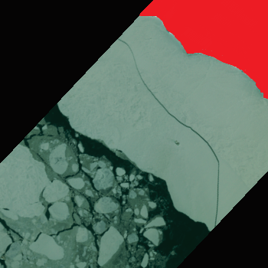
其他
厚冰
海水
厚冰
薄冰
厚冰
厚冰
厚冰
陆地区域

